- проходить медицинский осмотр 1 раз в год и ежедневный осмотр на наличие заболеваний;
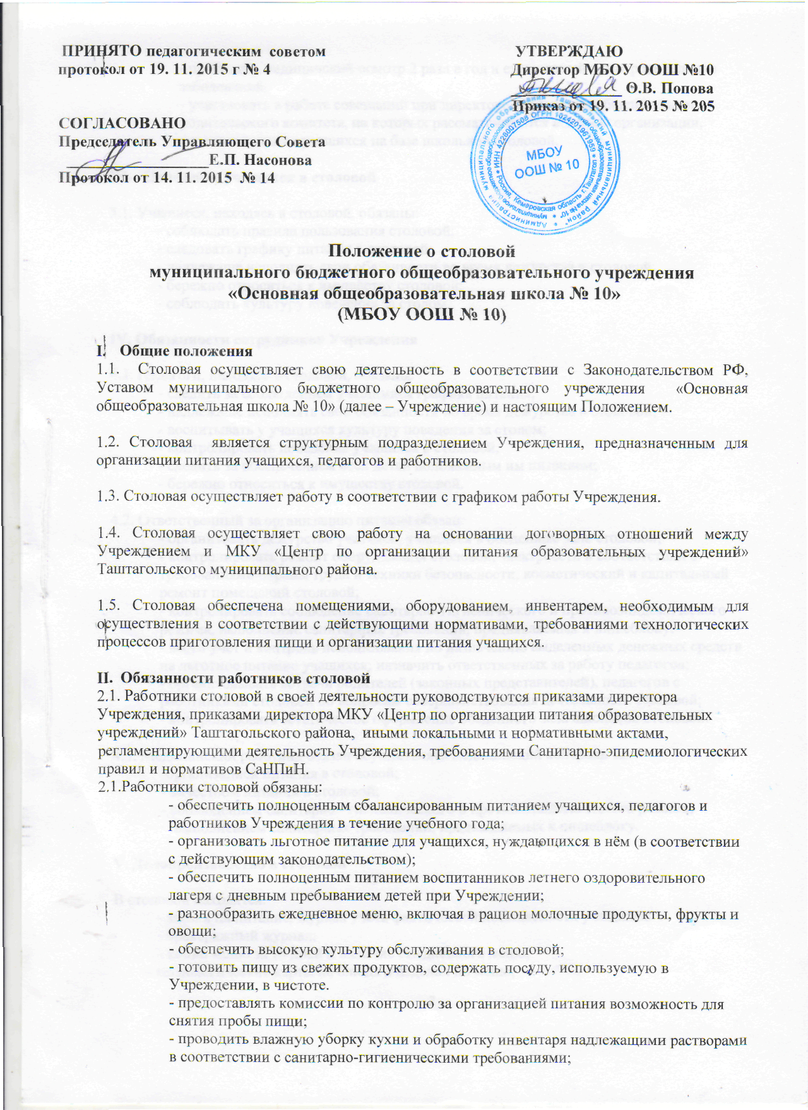
- участвовать в работе совещаний при директоре, заседаниях общешкольного родительского комитета, на которых рассматриваются вопросы организации, качества питания учащихся на базе школьной столовой.

III. Поведение учащихся в столовой

3.1. Учащиеся, находясь в столовой, обязаны:
- соблюдать правила пользования столовой;
- следовать графику питания в столовой;
- надлежаще исполнять свои обязанности во время дежурства в столовой;
- бережно относиться к имуществу столовой;
- соблюдать культуру поведения за столом.

IV. Обязанности сотрудников Учреждения

4.1. Педагоги, находясь в столовой, обязаны:
- следить за соблюдением учащимися графика питания;
- надлежаще исполнять свои обязанности во время дежурства в столовой;
- воспитывать у учащихся культуру поведения за столом;
- контролировать поведение учащихся в столовой;
- следить за обеспечением всех детей положенным им питанием;
- бережно относиться к имуществу столовой.

4.2. Ответственный за организацию питания обязан:
- организовать дежурство учителей, учащихся в обеденном зале столовой;
- контролировать ремонт оборудования столовой, электросети в соответствии с требованиями охраны труда и техники безопасности, косметический и капитальный ремонт помещений столовой;
- контролировать соблюдение санитарно-гигиенического и противоэпидемического режима, выполнение санитарных требований, предъявляемых к пищеблоку;
- вести учёт и контроль использования по назначению выделенных денежных средств на льготное питание учащихся; назначить ответственных за работу педагогов;
- организовывать встречи родителей (законных представителей), педагогов с работниками столовой по вопросам совершенствования деятельности столовой;
- контролировать эстетическое оформление обеденного зала школьной столовой.

4.3. Медицинский работник обязан осуществлять медицинский контроль за:
-организацией питания в столовой;
- качеством питания в столовой;
- соблюдением санитарно - гигиенического и противоэпидемического режима,
- выполнением санитарных требований, предъявляемых к пищеблоку.

V. Делопроизводство в столовой

В столовой находятся:
- заявки на питание, журнал учета фактической посещаемости учащихся;
- бракеражный журнал;
- копии меню за 10 дней и наличие ежедневного меню;
- технологические карты на блюда и изделия по меню;
- калькуляция цен на блюда по меню;
- приходные документы на продукцию;
- документы, удостоверяющие качество поступающего сырья, полуфабрикатов,
продовольственных товаров (сертификаты соответствия, удостоверения качества, накладные с указанием сведений о сертификатах, сроках изготовления и реализации продукции);
- книга отзывов и предложений;
- необходимые инструкции.

